МДОУ «Детский сад №24»

Консультация

«Знакомим детей с зимующими птицами»

Воспитатели:

Гурьянова Т.В.

Базанова И.В.

Ярославль, 2018г.

Зимой холодно и голодно нашим пернатым друзьям - зимующим птицам. Давайте вместе с разберемся в вопросе: «Какие птицы зимуют в наших лесах?»

Какие птицы зимуют у нас?
Не все птицы остаются зимовать с нами рядом - в наших лесах и садах. Давайте разберемся какие же это птицы? И так можно разделить всех известных нам пернатых на
- перелетных птиц - птицы, которые с наступлением холодных дней улетают в места богатые пищей,
- зимующие (оседлые) птицы - те наши пернатые друзья, которые остаются с нами зимовать.
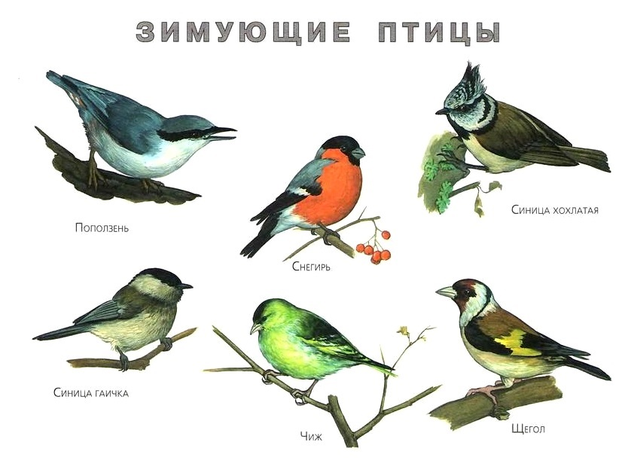

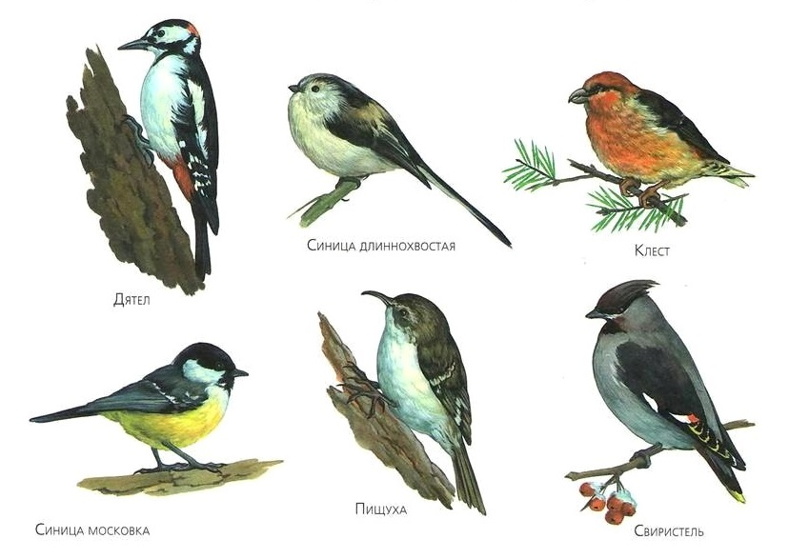

Покажите ребенку картинки с этими видами птиц и обязательно попросите назвать знакомых ему птиц. Не просто называйте изображенную на картинке птицу, но и расскажите, чем они друг от друга отличаются. Спросите, видел ли он этих птиц в лесу или в своем саду. Может быть эти птички лакомятся на вашей кормушке?
Рассматривая картинки с птицами, поинтересуйтесь может ли ваш ребенок отличить дятла от синицы, воробья от вороны? Часто на такой вопрос дети со смехом отвечают, что это очень легко. Что дятел крупный с красной шапочкой на голове, а синички маленькие, желтенькие и тинькают. Дятел же только стучит.
Тогда попробуйте поиграть в игру «Угадай птицу». Вы будете описывать оперение и повадки птиц, а ребенок ее угадает. Например:
- Я небольшая птичка. У меня черная головка, серая спинка и ярко-красная грудка. Я умею свистеть (снегирь)
Если птица угадана, то вы показываете ее фотографию. Детям такие игры очень нравятся!

Подведите ребенка к пониманию того, что зимой мы не видим некоторых птиц (соловья, иволгу, мухоловок, нет рядом и ласточек). Куда же они делись? Оказывается не все птицы зимуют вместе с нами.
К перелетным птицам относятся: стриж, ласточка, трясогузка, иволга, соловей, зарянка. пеночка, мухоловка, зяблик. Покажите ребенку картинки с перелетными птицами. Спросите, что это за птицы, видел ли он их, слышал ли как они поют, когда он видел этих птиц? Малыш может ответить, что видел или слышал их голоса летом. Объясните, что эти птицы не остаются с нами на зиму, они улетают в теплые края. Они летят туда, где тепло и есть их основной корм - насекомые.
К зимующим птицам относятся: галка, поползень, свиристель, синица, сизый голубь, ворона, глухарь, сорока, чиж, дятел. Ребенок может вам задать вопрос: «Почему мы не видим летом снегиря?» На этот вопрос нужно ответить так: Многие птицы вынуждены перелетать с места на место в поисках пищи. Вот и прилетает снегирь из леса к нашим кормушкам и в сады. Тут он может полакомиться рябинкой и поклевать семечки в нашей зимней столовой.

Почему нужно подкармливать птиц зимой?
Покормите птиц зимой. Пусть со всех концов
К вам слетятся, как домой, стайки на крыльцо.
Не богаты их корма.
Горсть зерна нужна, горсть одна - и не страшна
Будет им зима.
Сколько гибнет их - не счесть, видеть тяжело.
А ведь в нашем сердце есть и для птиц тепло.
Разве можно забывать: улететь могли,
А остались зимовать заодно с людьми.
Приучите птиц в мороз к своему окну,
Чтоб без песен не пришлось нам встречать весну.

Расскажите, какие птицы хрупкие, какие тоненькие у них лапки и ажурные перышки (можно показать коллекцию перьев разных птиц). Хорошо, если у вас есть возможность дать ребенку послушать как поют разные птицы. Поставьте запись голосов птиц и попросите его угадать какая это птица, чей голос?
Затем следует рассказать, что зимующие птицы остаются и не улетают в теплые края. Теперь спросите у ребенка, холодно ли ему в мороз на улице? Он ответит, что да, мерзнут и нос, и уши, и щечки. Вот и птичкам также холодно зимой.
А кроме того, зимой трудно найти корм, а без корма птицы погибнут быстрее, чем от мороза. Поэтому нужно не только знать какие птицы остаются с нами зимовать, но и обязательно помогать им.

Как помогать птицам зимой?
Просто - нужно устраивать для зимующих птиц столовые - кормушки. И обязательно подкармливать этих пернатых зимой. Спросите у ребенка, каких птиц видел он у кормушки?
А могут ли остаться с нами зимовать ласточка или стриж? Нет, эти птицы кушают насекомых, а зимой все насекомые спрятались в почву или в трещинки коры. Они спят и пернатым их не найти. Вот и улетают наши летние певцы на юг, туда, где насекомые не прячутся. А когда у нас настанут снова теплые дни, возвратятся снова сюда выводить птенцов.

Как сделать кормушку для птиц?
Вот сидят зимой на ветках воробышки. Нахохлились, надулись они словно шарики. Так берегут птицы тепло. Между перышками воздух и морозу труднее добраться до тельца. Вот и сидят они на ветках хохлятся от мороза, поджимают лапки или теснятся к теплым трубам у домов. Наши зимующие птицы едят зернышки. Когда снега мало, им легко найти корм, а вот когда выпадает снег и его становится много, то птицам уже не раскопать его, не найти зернышек. А зимой дни коротки, немного времени остается на поиски корма. Нужно построить для наших пернатых друзей зимние столовые - кормушки. Только нужно знать какая кормушка правильная, а какая нет.
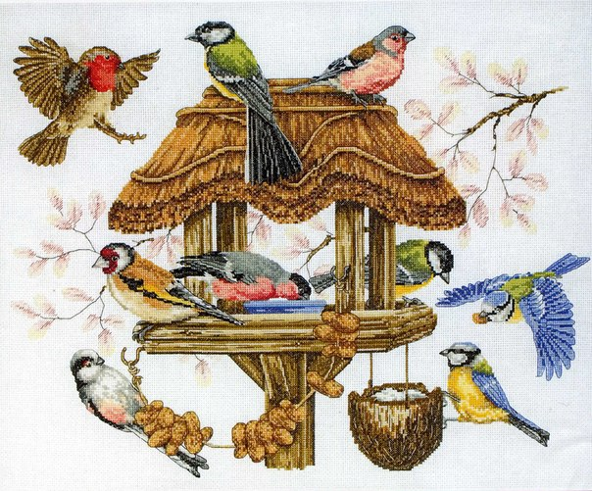

Что такое правильная кормушка?
Не думайте, что правильная кормушка это - ярко-раскрашенный замок с красивыми створками дверцами и башенками. В первую очередь, правильная кормушка та, в которою вы постоянно подсыпаете корм. Спросите у ребенка почему так?
Ответ прост - птицы привыкают, что в кормушке ждет их сытная еда и каждый день будут они с нетерпением ждать корма. А если вы не будете подсыпать корм, то они могут и погибнуть. Поэтому важно не просто сделать кормушку, но и постоянно подсыпать корм.
Как сделать кормушку и чем подкармливать птиц?

Если есть возможность - сделайте кормушку не на один год. Пусть это будет настоящая столовая из деревянных брусочков, крыши, леток. Но если нет у вас возможности сделать самим такую кормушку - не страшно. Хорошие птичьи кормушки получатся и из пластиковой бутылки. Можно соорудить кормушку и из пакета из - под молока (тетра пак). Просто прорежьте летки (дырочки) и прикрепите нитку к крыше пакета. Подвесьте кормушку и не забывайте подсыпать корм.
«Сытому морозы не страшны» это выражение про птичек. Не страшен ей так мороз, если птичка сыта.

Наблюдайте за птицами в зимней столовой

Чтобы у ребенка не пропадало желание кормить птичек, не угасал интерес к кормушкам, предложите ему вести «Дневник орнитолога». Орнитолог - человек, изучающий птиц. Пусть ваш ребенок попробует вести наблюдение за зимующими птицами. А где легче всего за ними наблюдать? Проще всего наблюдать за птицами возле кормушки. Тут и воробьи, и синицы, и снегири, и другие гости прилетают на обед. Расскажите, как вести дневник орнитолога? Какие записывать туда наблюдения? Что отмечать? Например:
- Можно писать по дням какие птицы прилетают в кормушку.
- Как они себя ведут, ссорятся ли друг с другом, отгоняют ли от кормушки других птиц.
- Что предпочитают из корма?
- Летают ли они стайками или поодиночке?
- В какое время прилетают птицы в зимнюю столовую?
- Едят ли корм прямо в кормушке или хватают зернышко и улетают на другую ветку?
Такие наблюдения и дневники не просто позволят ребенку узнать ближе птиц, но и научат его различать их, любить живую природу, беречь ее. Детям интересно самим быть участниками процесса, быть «маленькими учеными». Поддерживайте в них интерес к изучению птиц.
Если ребенок не может узнать какую-то птицу, то помогите ему. Покажите, как пользоваться определителем птиц. Откройте рисунки или фотографии птиц в интернете. Можно предложить ребенку зарисовать прилетающих в кормушку птиц или распечатать нужную картинку и вклеить ее в дневник орнитолога.
Карточки с изображением птиц можно брать с собой на прогулки или экскурсии в зимний лес или в парк. Пусть малыш попробует сам определить увиденную птицу.

Пословицы и поговорки о птицах
Предложите ребенку проверить истинность пословиц, сложенных народом о птицах.
- Воробьи дружно чирикают – значит будет оттепель.
- В какую сторону ворона села носом – оттуда и будет ветер.
- Вороны прячут клюв под крыло – к холодам.
- Птицы садятся на верхушки деревьев – будет тепло.
- Синички с утра пищат – значит будет мороз.

Стихи о птицах
Ворона
Окраской – серовата, повадкой – воровата,
Крикунья хрипловатая - известная персона.
Серая ворона!

Воробей
Скачет, скачет воробей, кличет маленьких детей:
- Киньте крошек воробью - я вам песенку спою,
Чик-чирик!
Киньте просо и ячмень - буду петь вам целый день,
Чик-чирик!

Сорока
Прилетела к нам сорока белогруда, белобока,
Потрещала, поскакала, грядку рыхлую примяла,
Клювом кое-где порыла, хвостик в луже помочила,
Потом пёрышки встряхнула, разбежалась и вспорхнула!

Синица
Спозаранок скачут птицы по заснеженным ветвям –
Желтогрудые синицы прилетели в гости к нам.
«Тень-тень, Тили-тень, всё короче зимний день –
Не успеешь пообедать, солнце сядет за плетень.

Ни комарика, ни мушки. Всюду только снег да снег.
Хорошо, что нам кормушки сделал добрый человек!

Свиристель
За окном метут метели, но случается порой -
Прилетают свиристели ягод поклевать весной.
Куст боярышника гнётся от напора птичьих стай.
Звон серебряный несётся, славя стылый урожай.
На рябину пересели, алых ягод напились,
И в морозный воздух трели тонким эхом понеслись.

Снегирь
Снегири - смешная птица, зиму вовсе не боится,
В зиму в гости прилетает, холодов не замечает.
Эта с красной грудкой птица, леса зимнего певица.
Лес ей в зиму славный дом, снегири там ищут корм.
Птица малая размером, может многим стать примером:
Как в лесу холодном жить, жить и вовсе не тужить.
Стайкой снегири летают, дары леса собирают:
Сухие семена цветов, и ягодки лесных кустов.
Их стайки красногрудых в ряд, для леса будто бы парад.
Частенько стайки снегирей, влетают в города людей.
Рябину зимнюю съедают, весну все вместе поджидают.

Рассказывайте ребенку о том, как важны для людей наши пернатые друзья. Пусть он знает тех птиц, которые живут рядом с нами.

